Lima Duarte, 25 de abril de 2024.

Requerimento nº 50/2024

Senhor Presidente da Câmara e
demais Vereadores.

O vereador que este subscreve no uso das atribuições que lhe são conferidas pelo Regimento Interno da Câmara Municipal e Lei Orgânica do município, vem Requerer a secretária de Obras informações da previsão do patrolamento na estrada Herculano no município de Souza do Rio Grande. Pois o local tem aluno que estuda na escola municipal e tem que andar a pé para pegar o transporte escolar.

Justificativa: Está dificultando a vida do aluno.

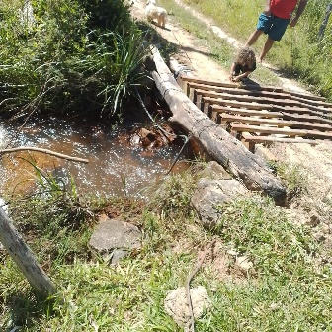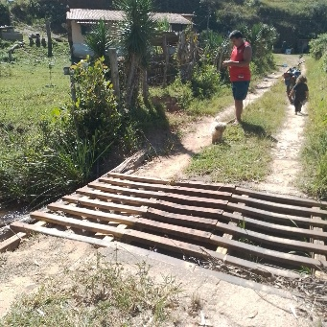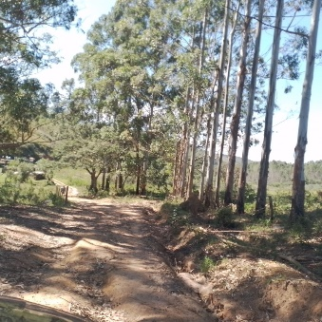

Sala das Sessões,

FABIO JUNIOR DA
SILVA / PMN
Vereador

